Departamento de Engenharia Elétrica e de Computação

SEL 384 – Laboratório de Sistemas Digitais I
Profa Luiza Maria Romeiro Codá

Prática nº8a

“Projeto em VHDL e síntese de um decodificador 3 x 8”

Utilizando o software QUARTUSII, crie um projeto em VHDL de um decodificador 3 x 8 (dec3_8), como mostrado na Figura 1, utilizando comando concorrente WHEN ELSE. Configurar no dispositivo HCPLD EP4CE30F23C7, família Cyclone IV-E da placa mercúrio IV da Macnica, e testar o funcionamento. A tabela funcional e a pinagem são mostradas abaixo. Ligue as entradas E nas chaves do grupo A e as saídas nas linhas da matriz de LEDs, lembrando que a matriz acendo com nível ‘0’ e que para acender um LED a matriz e a linha correspondente devem estar em ‘0’.

Decoder
3 x 8
E[0]
E[1]
E[2]
Y[7]

Y[0]

Figura 1

Tabela funcional do decodificador 3 x 8:
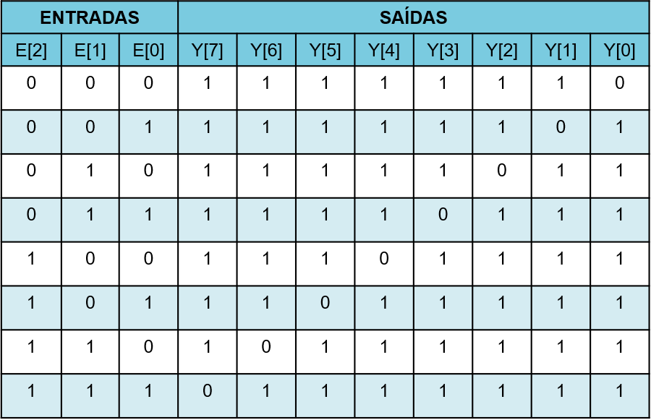

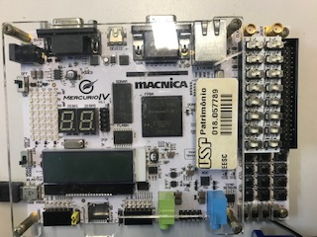

E[0]

C[4]
C[0]
E[1]
Y[0]

E[2]

Y[7]

Pinagem doprojeto dec3_8

Sinal | Pino do FPGA | Descrição
E(0) | E16 | Chave 0 do grupo A
E(1) | H22 | Chave 1 do grupo A
E(2) | F16 | Chave 2 do grupo A
Y(0) | F10 | linha 0 da matriz de LEDS
Y(1) | C8 | linha 1 da matriz de LEDS
Y(2) | E9 | linha 2 da matriz de LEDS
Y(3) | G9 | linha 3 da matriz de LEDS
Y(4) | F9 | linha 4 da matriz de LEDS
Y(5) | F8 | linha 5 da matriz de LEDS
Y(6) | G8 | linha 6 da matriz de LEDS
Y(7) | H11 | linha 7 da matriz de LEDS
C[0] | J7 | Coluna 0 da matriz de LEDS
C[1] | J6 | Coluna 1 da matriz de LEDS
C[2] | K8 | Coluna 2 da matriz de LEDS
C[3] | J8 | Coluna 3 da matriz de LEDS
C[4] | L8 | Coluna 4 da matriz de LEDS

